Script tạo file backup (đuôi .bat)
Script thực hiện: Tạo file backup nén và mã hóa đẩy file lên cloud
*** Sử dụng 7-Z để nén file
*** Sử dụng rclone để kết nối và đẩy file nén lên cloud (script đang sử dụng drive làm cloud) <cần cài rclone + connect với cloud để chạy script>
*** Đẩy file log lên cloud nhiều có thể gây giật lag, nên cân nhắc sử dụng

Full
@echo off
:: --- CẤU HÌNH THÔNG TIN ---
set SERVERNAME=localhost\SQLEXPRESS
set DATABASENAME=AAA
set BACKUPPATH=D:\Doanh\MSSQL16.SQLEXPRESS\MSSQL\Backup
:: Lấy thời gian hiện tại
set TIMESTAMP=%date:~10,4%%date:~4,2%%date:~7,2%_%time:~0,2%%time:~3,2%
set TIMESTAMP=%TIMESTAMP: =0%
:: Đường dẫn file đầy đủ
set FILENAME=%BACKUPPATH%\%DATABASENAME%_%TIMESTAMP%.bak
echo Dang tien hanh backup database [%DATABASENAME%]...
:: 1. Kiểm tra và tạo thư mục nếu chưa có
if not exist "%BACKUPPATH%" mkdir "%BACKUPPATH%"
:: 2. Chạy lệnh backup
sqlcmd -S %SERVERNAME% -E -Q "BACKUP DATABASE [%DATABASENAME%] TO DISK='%FILENAME%' WITH FORMAT, MEDIANAME='AutoBackup', NAME='Full Backup of %DATABASENAME%';"
:: 3. Nén và mã hóa (sử dụng 7-Zip, mật khẩu đang được đặt là Pass@123)
"C:\Program Files\7-Zip\7z.exe" a -pPass@123 "%FILENAME%.7z" "%FILENAME%"
:: 4. Đẩy lên cloud (Sử dụng file .7z vừa nén xong)
"C:\rclone\rclone.exe" copy "%FILENAME%.7z" mydrive:SQL_Backups/Full
:: 5. Xóa các file backup cũ hơn 7 ngày, file backup gốc, dọn dẹp cloud
del "%FILENAME%"
forfiles /p "%BACKUPPATH%" /s /m *.7z /d -7 /c "cmd /c del @path"
"C:\rclone\rclone.exe" delete mydrive:SQL_Backups/Full --min-age 7d
echo ------------------------------------------
echo Backup hoan tat: "%FILENAME%"

Diff
@echo off
:: --- CẤU HÌNH ---
set SERVERNAME=localhost\SQLEXPRESS
set DATABASENAME=AAA
set BACKUPPATH=D:\Doanh\MSSQL16.SQLEXPRESS\MSSQL\Backup\Diff
:: Lấy thời gian hiện tại
set TIMESTAMP=%date:~10,4%%date:~4,2%%date:~7,2%_%time:~0,2%%time:~3,2%
set TIMESTAMP=%TIMESTAMP: =0%
set FILENAME=%BACKUPPATH%\%DATABASENAME%_DIFF_%TIMESTAMP%.bak
echo Dang backup DIFFERENTIAL cho [%DATABASENAME%]...
if not exist "%BACKUPPATH%" mkdir "%BACKUPPATH%"
:: Lệnh backup Diff (Thêm từ khóa WITH DIFFERENTIAL)
sqlcmd -S %SERVERNAME% -E -Q "BACKUP DATABASE [%DATABASENAME%] TO DISK='%FILENAME%' WITH DIFFERENTIAL, FORMAT, NAME='Diff Backup of %DATABASENAME%';"
:: Nén và mã hóa (sử dụng 7-Zip, mật khẩu đang được đặt là Pass@123)
"C:\Program Files\7-Zip\7z.exe" a -pPass@123 "%FILENAME%.7z" "%FILENAME%"
:: Đẩy lên cloud (Sử dụng file .7z vừa nén xong)
"C:\rclone\rclone.exe" copy "%FILENAME%.7z" mydrive:SQL_Backups/Diff
:: Xóa file Diff cũ hơn 7 ngày và file backup gốc, dọn dẹp cloud
del "%FILENAME%"
forfiles /p "%BACKUPPATH%" /s /m *.7z /d -7 /c "cmd /c del @path"
"C:\rclone\rclone.exe" delete mydrive:SQL_Backups/Full --min-age 7d
echo Backup hoan tat: "%FILENAME%"

Log
@echo off
:: --- CẤU HÌNH ---
set SERVERNAME=localhost\SQLEXPRESS
set DATABASENAME=AAA
set BACKUPPATH=D:\Doanh\MSSQL16.SQLEXPRESS\MSSQL\Backup\Log
:: Lấy thời gian hiện tại
set TIMESTAMP=%date:~10,4%%date:~4,2%%date:~7,2%_%time:~0,2%%time:~3,2%
set TIMESTAMP=%TIMESTAMP: =0%
set FILENAME=%BACKUPPATH%\%DATABASENAME%_LOG_%TIMESTAMP%.trn
echo Dang backup LOG cho [%DATABASENAME%]...
if not exist "%BACKUPPATH%" mkdir "%BACKUPPATH%"
:: Lệnh backup Log (Dùng lệnh BACKUP LOG)
sqlcmd -S %SERVERNAME% -E -Q "BACKUP LOG [%DATABASENAME%] TO DISK='%FILENAME%' WITH FORMAT, NAME='Log Backup of %DATABASENAME%';"
:: Nén và mã hóa (sử dụng 7-Zip, mật khẩu đang được đặt là Pass@123)
"C:\Program Files\7-Zip\7z.exe" a -pPass@123 "%FILENAME%.7z" "%FILENAME%"
:: Đẩy lên cloud (Sử dụng file .7z vừa nén xong)
"C:\rclone\rclone.exe" copy "%FILENAME%.7z" mydrive:SQL_Backups/Log

:: Xóa file Log cũ hơn 2 ngày và file backup gốc + dọn dẹp cloud
del "%FILENAME%"
forfiles /p "%BACKUPPATH%" /s /m *.7z /d -2 /c "cmd /c del @path"
"C:\rclone\rclone.exe" delete mydrive:SQL_Backups/Log --min-age 7d
echo Backup hoan tat: "%FILENAME%"

***Để Backup Log hoạt động, phải chuyển Database sang chế độ Full Recovery

Sử dụng Scheduler
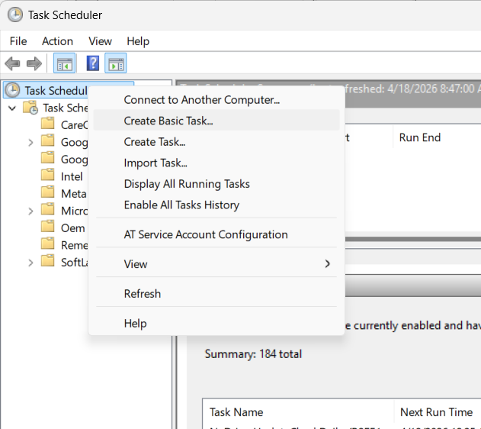
Đặt tên Trigger chọn daily Start a program Chọn file .bat Tick "Open the Properties dialog for this task when I click Finish" để thiết lập các tùy chỉnh nâng cao.
- Tab General:
- "Run whether user is logged on or not": Giúp script chạy ngầm vào ban đêm ngay cả khi bạn đã khóa máy hoặc đăng xuất.
- "Run with highest privileges": Cho phép quyền can thiệp vào thư mục hệ thống và chạy lệnh backup của SQL Server.
- Tab Conditions:
- "Start the task only if the computer is on AC power": Bỏ tick để khi laptop rút sạc, task vẫn sẽ chạy.
- Tab Settings:
- Run task as soon as possible after a scheduled start is missed": Nếu đến giờ backup mà máy bạn đang tắt, thì ngay khi bạn bật máy lên, nó sẽ tự động chạy bù bản backup đó.
< có thể thiết lập thao tác tùy chọn thêm cho phù hợp với nhu cầu >
Nhập mật khẩu để hoàn thành.
Đối với diff: thêm một trigger nữa để có 2 lần backup / ngày:
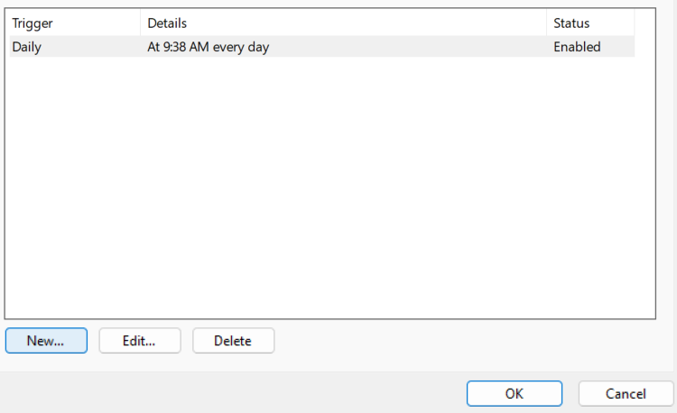
Đối với log: thiết lập trigger để tùy chỉnh chạy task 5 phút/ lần:
